Итоговое контрольное задание

игра "Угадай число" (Guess a Number)

является популярным примером для обучения программированию, включая разработку приложений с использованием Windows Forms на C#

помогает изучить основы создания пользовательского интерфейса,
работы с числами,
логики программирования,
а также базового взаимодействия с пользователем

Правила игры (пример)

https://yandex.ru/games/app/347562
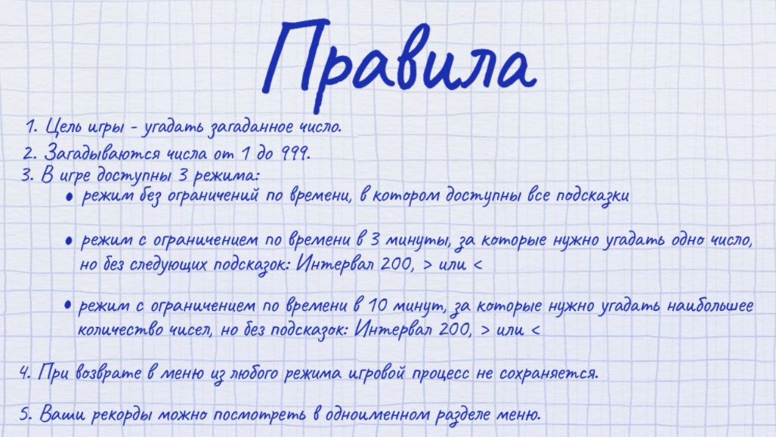

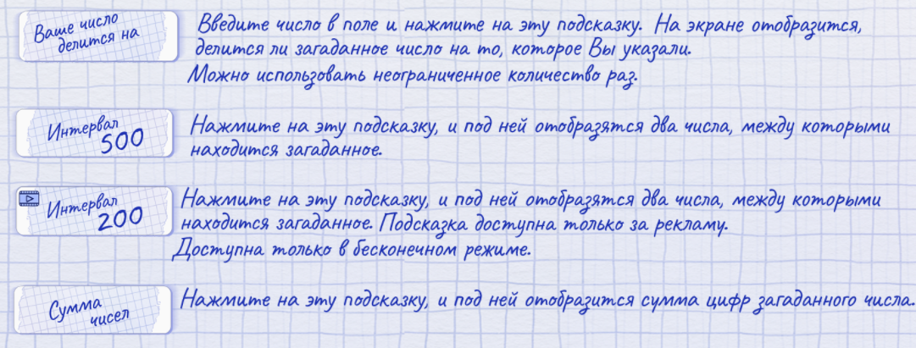
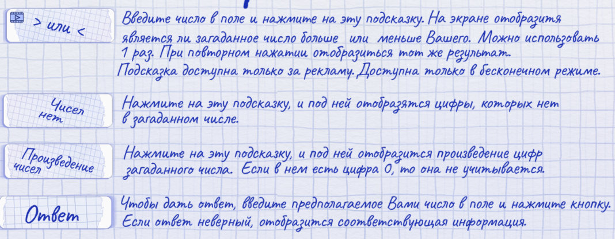

Режимы
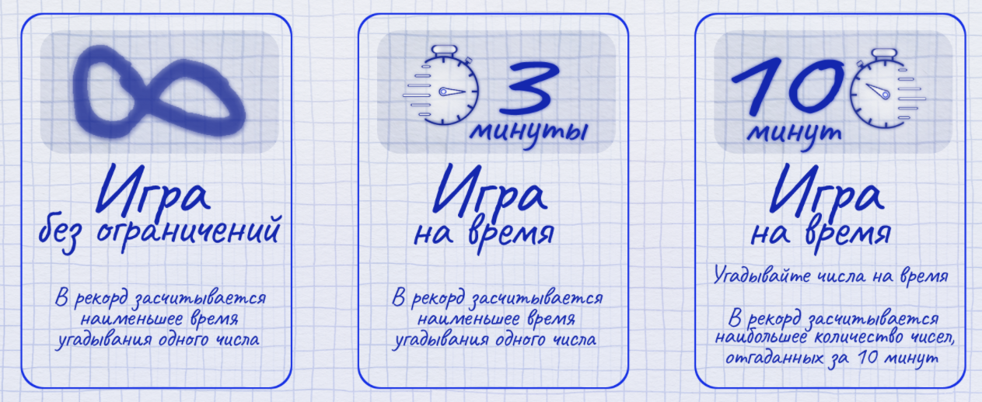

Интерфейс
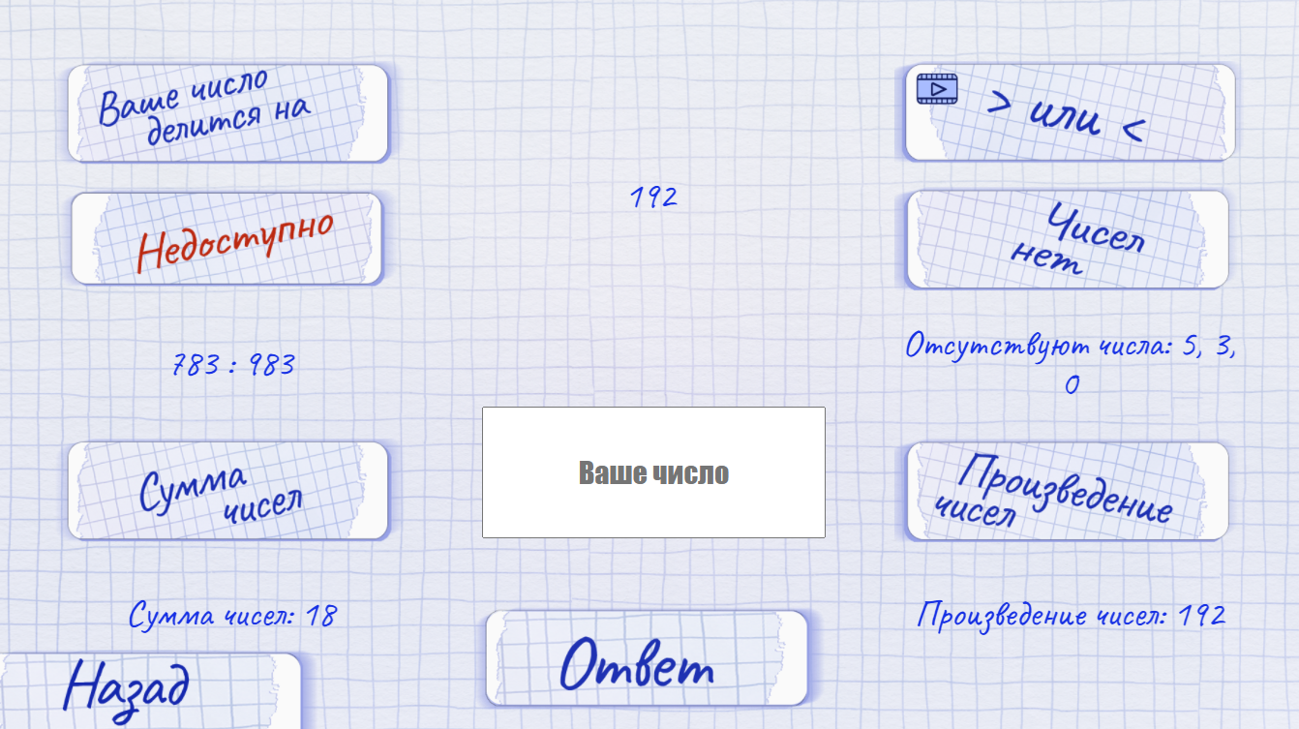

Базовый сценарий игры

Пользователь задаёт диапазон (например, от 1 до 100)

Программа генерирует случайное число

Пользователь вводит предполагаемое число

Если меньше/больше отображаются соответствующие подсказки

Если угадал, выводится поздравление с количеством попыток и временем, за которое пользователь угадал число

Перезапуск позволяет начать новую игру с теми же или другими настройками

Основные элементы игры (примеры)

Главная страница или Главное меню

Генерация случайного числа в заданном диапазоне

Ввод числа (предполагаемое число через текстовое поле)

Диапазон
задать минимальное и максимальное значения диапазона перед началом игры

Подсказки
приложение сообщает пользователю, правильно ли он угадал число,
а если нет подсказка "Больше" или "Меньше"
< или >
Указывает, больше или меньше загаданное число по сравнению с введенным

Проверка ответа
Пользователь продолжает угадывать, пока не найдет правильный ответ

Подсчет попыток
отслеживать количество попыток для установления рекорда

Сброс игры
Перезапуск

Таймер
отслеживать время, за которое пользователь угадывает число, и добавлять это в статистику/рекорды

Режим сложности

выбор режима сложности из предложенных диапазонов минимальное и максимальное значения диапазона
Легкий: Угадайте число от 1 до 10
Сложный: Угадайте число от 1 до 1000
выбор режима сложности из фиксированных количества попыток
ограничить количество попыток (например, 10)

Режимы игры
Без ограничений: Доступны все подсказки., Игрок может угадывать бесконечно долго
На время (3 минуты): Игрок должен угадать одно число за 3 минуты, Подсказки ограничены: только <, > и диапазон.
На время (10 минут): Игрок должен угадать максимальное количество чисел за 10 минут, Подсказки ограничены, как и в режиме на 3 минуты.

Продвинутые подсказки

расширенные текстовые подсказки:
"Очень холодно" — если пользователь далеко от числа.
"Холодно" — если пользователь близок.
"Тепло" — если пользователь еще ближе.
"Горячо" — если пользователь очень близко.

Число делится на: Проверяет, делится ли загаданное число на введенное.
Произведение цифр: Отображает произведение всех цифр загаданного числа.

Сузить Интервал: Показывает два числа, между которыми находится загаданное (например, 783 и 983).

Сумма цифр: Отображает сумму цифр загаданного числа.

Цифры, которых нет (для двузначных и трехзначных): Показывает цифры, отсутствующие в загаданном числе

Несколько игроков
Задать имя игрока вручную перед началом игры

Запоминание рекордов
систему хранения рекордов (лучших результатов)
сохранение рекордов в (файл? локальная база данных? embedded store?)
далее сортировка и сравнение режимов
и отображение их на форме

Хранение лучших результатов в файле (JSON или текстовом)

Рейтинг
рейтинг игроков на основе количества попыток и времени
таблица игроков лидеров, чтобы сохранять лучшие результаты:
Минимум попыток.
Минимум времени.

Локализация
перевод элементов управления на EN RU локаль

Скрытые уровни (Easter Eggs)

Графические эффекты / Анимация

Интерфейс и контрол элементы

Подход 1

первое, что приходит в голову, это новая форма на каждый сценарий

Этот проще и намного быстрей
в моей ситуации, когда я не знаю, что придумаю в след момент

Это можно расширять и менять функционал независимо,
каждая функция накладывает свои требования

Реализация

TextBox

Label

Button

NumericUpDown (таймер)

PictureBox (логотип)

DataGridView (рекорды)

Подход 2

Базовый класс BaseForm где общие функции и свойства (осознанно не выбрал, замучился)

protected GameLogic game;
protected virtual void StartGame()

Наследование MainForm : BaseForm

Подход 3

изменяющимся layout внутри одной формы

Реализация фичей

Главное меню:
MenuForm
Выбор режима игры (Без ограничений, 3 минуты, 10 минут).
Настройка диапазона чисел.
Выбор имени игрока.
Переход к рекордам.
Добавление меню для выбора:
Режимы игры:
Без ограничений: Игрок может угадывать бесконечно.
3 минуты: Угадать одно число с ограничением по времени.
10 минут: Угадать как можно больше чисел за отведенное время.

Принудительное завершение при переходах между формами

Игра базовый
StartGame()
кнопка "Start Game" закрывает MenuForm и открывает MainForm

Генерация случайного числа:
Учитывает выбранный диапазон (например, от 1 до 100 или от 1 до 1000).

Ввод числа:
Текстовое поле для ввода предполагаемого числа.
txtGuess

Подсчет попыток.
Учитывает количество попыток, используется для установления рекордов.
attempts

Сброс игры (перезапуск).
btnRestart_Click
DialogResult

Подсказки
Подсказка ("Больше" или "Меньше") здесь btnCheck_Click
Базовые: "<" и ">", чтобы указать, больше или меньше загаданное число.
Расширенные (в продвинутых режимах):
"Очень холодно", "Горячо".
Проверка на делимость.
Показать сумму или произведение цифр числа.
Сузить диапазон.

Таймер
Для режимов на время, чтобы следить за оставшимися секундами.
NumericUpDown
TrackBar (Slider)

Прогресс режимы
StartGame() PauseGame() ResumeGame()

ADO.NET
функционал базы данных??
слой доступа к данным?? модель данных?

DataSource

хранение записей в оперативной памяти

хранение записей в XML файле на диске

переключаться между способами хардкод

public interface IDataRepository

public class InMemoryDataRepository : IdataRepository

public class GameRecord

Имя игрока

Рекорды и статистика:
Сохранение лучших результатов (количество попыток, время) в файл.
Отображение таблицы лидеров.

Правила

Несколько игроков:
Возможность задать имя игрока.
Рейтинг игроков по рекордам.

Концептуальная модель, без дизайна

сохранено в памяти

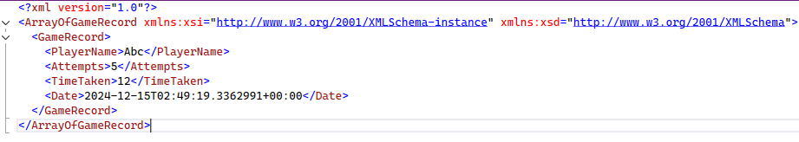

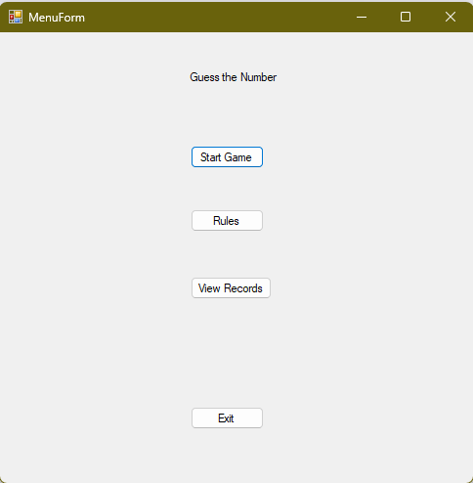
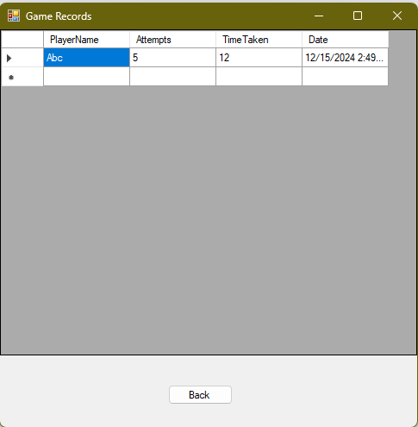

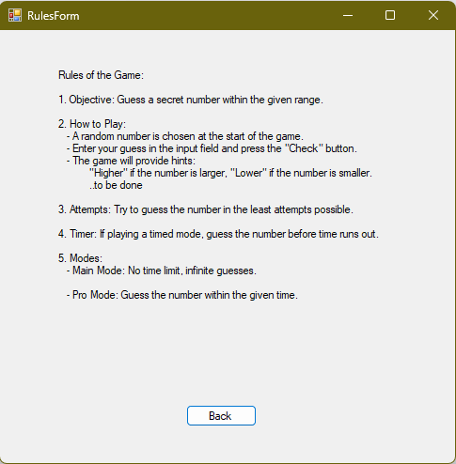

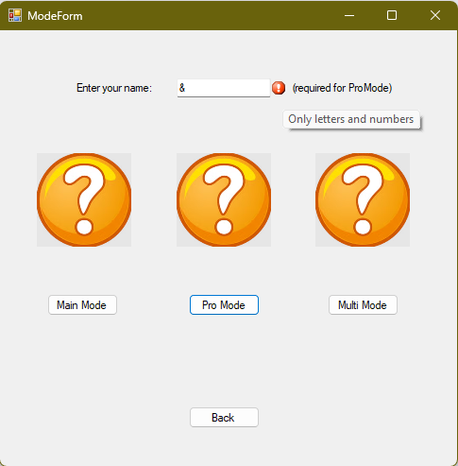

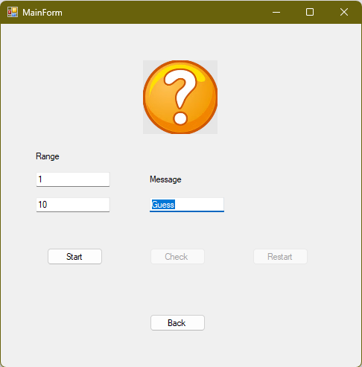

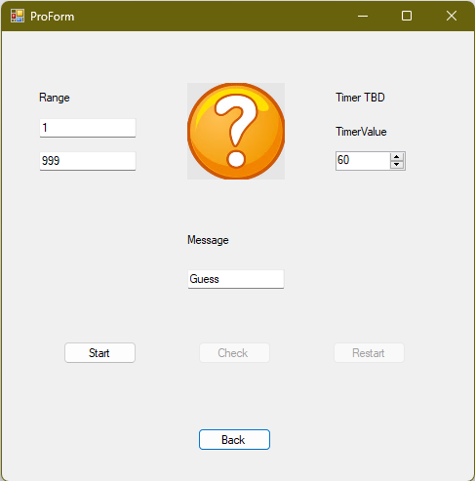

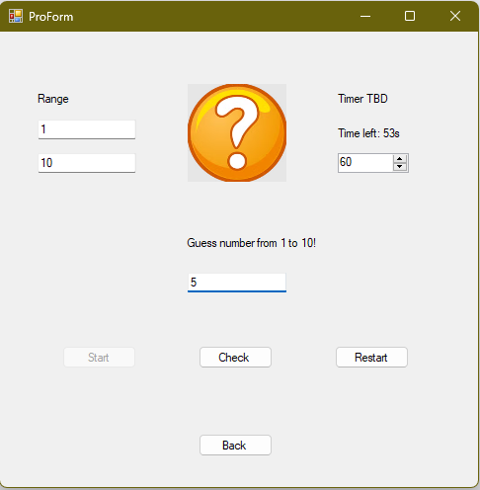

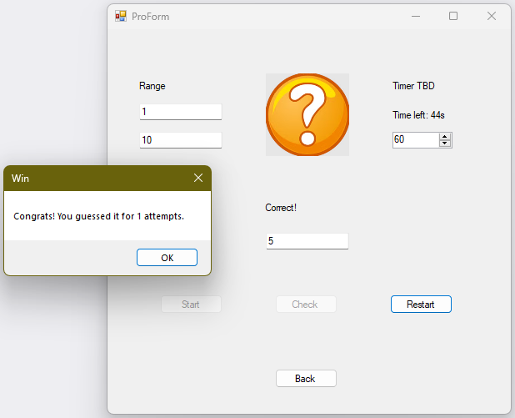

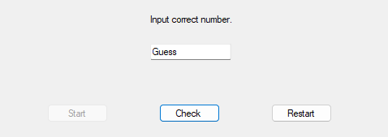

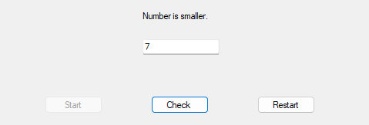

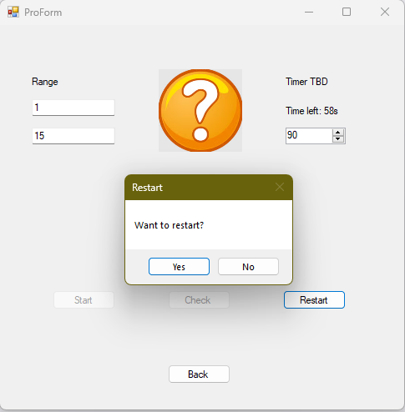

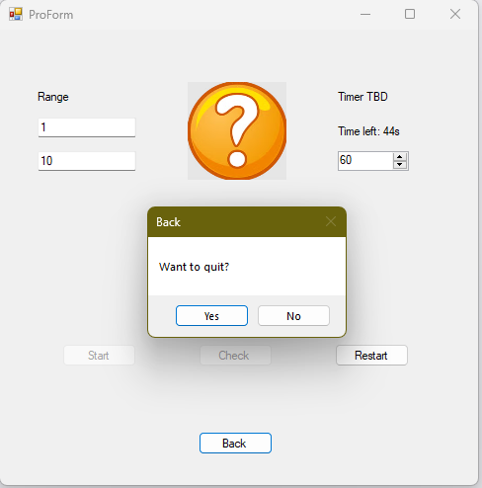

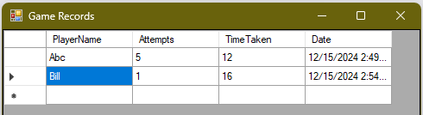

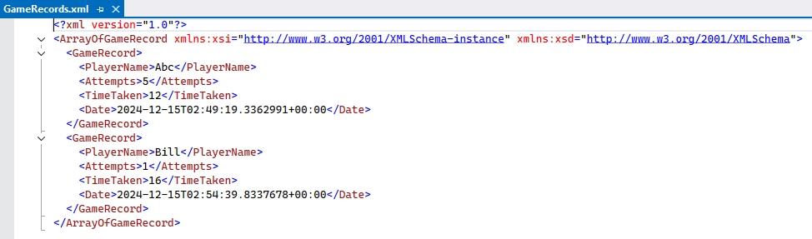

"горячо-холодно"

private void btnCheck_Click(object sender, EventArgs e)
{
if (int.TryParse(txtGuess.Text, out int userGuess))
{
attempts++;
int difference = Math.Abs(randomNumber - userGuess);

if (userGuess == randomNumber)
{
MessageBox.Show($"Congrats! You guessed it in {attempts} attempts.", "Win");
StartGame();
}
else if (difference <= 3)
{
lblMessage.Text = "Very hot!";
}
else if (difference <= 10)
{
lblMessage.Text = "Hot!";
}
else if (difference <= 20)
{
lblMessage.Text = "Warm.";
}
else
{
lblMessage.Text = "Cold.";
}
}
else
{
lblMessage.Text = "Input correct number.";
}
}

